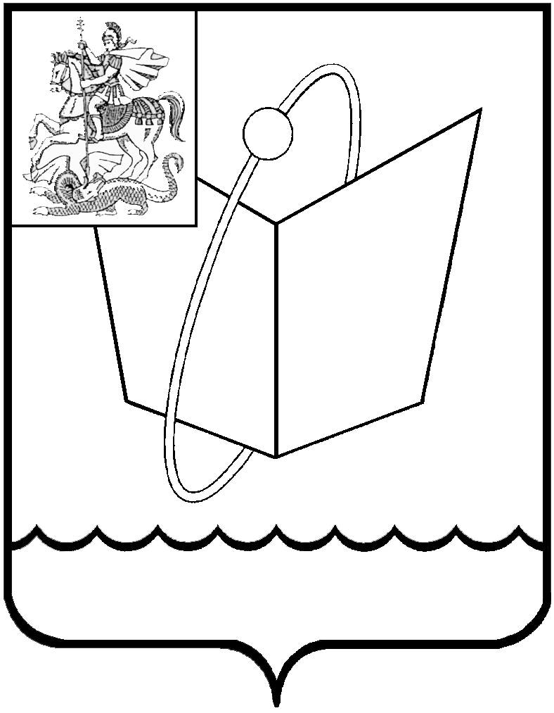
Российская Федерация
Московская область

Совет депутатов
городского округа Фрязино
РЕШЕНИЕ

от 12.10.2020 № 02/1

Об утверждении повестки дня первого заседания Совета депутатов городского округа Фрязино

Совет депутатов городского округа Фрязино р е ш и л:

Включить в повестку первого заседания Совета депутатов городского округа Фрязино следующие вопросы:

- Об избрании Председателя Совета депутатов городского округа Фрязино.
- Об избрании заместителя Председателя Совета депутатов городского округа Фрязино.

Председательствующий на заседании
Совета депутатов
городского округа Фрязино Е.В. Романова

